ФЕДЕРАЛЬНОЕ ГОСУДАРСТВЕННОЕ АВТОНОМНОЕ

ОБРАЗОВАТЕЛЬНОЕ УЧРЕЖДЕНИЕ

ВЫСШЕГО ОБРАЗОВАНИЯ

НАЦИОНАЛЬНЫЙ ИССЛЕДОВАТЕЛЬСКИЙ УНИВЕРСИТЕТ

«ВЫСШАЯ ШКОЛА ЭКОНОМИКИ»

Факультет экономических наук

Программа Финансовые рынки и финансовые институты

**Инструкция к проекту ИТ для финансистов**

Работу выполнили

Студенты 1 курса магистратуры:

Кочеткова Ирина

Речмедина Светлана

Муминова Диана

Москва, 2020

Оглавление

Описание 3

Реализация инструмента анализа в Python 4

Реализация инструмента анализа в R 6

# Описание

Наша команда представляет инструменты анализа биржевых ценных бумаг, которые позволят получать сводную информацию по результатам торгов.

Разработанные инструменты делятся на 2 части:

1. Анализ данных и подготовка ко второй части;
2. Дашборд с графиком изменения цены и сводная таблица с показателями.

Для реализации второй части необходимо пройти первую часть, чтобы преобразовать данные в нужный формат.

Дашборд выводит график изменения цена одной бумаги за период. Пользователь сам выбирает нужную бумагу через выпадающий список рядом с графиком. Сводная таблица выводит данные по показателям сразу по всем бумагам и содержит:

OPEN – цена открытия

CLOSE – цена закрытия

HIGH – максимальная цена за период

LOW – минимальная цена за период

VOLUME – объем сделок в деньгах

CHANGE – разница между ценой открытия и закрытия

В сводной таблице есть возможность поиска по всем показателям. В текущей разработке период графика изменения и сводной информации в таблице ограничивается одним днем.

Ниже представлена визуальная реализация инструмента. Для примера были взяты только 3 ценные бумаги. Однако пользователь используя предоставленные ниже инструкции использовать любое количество ценных бумаг.

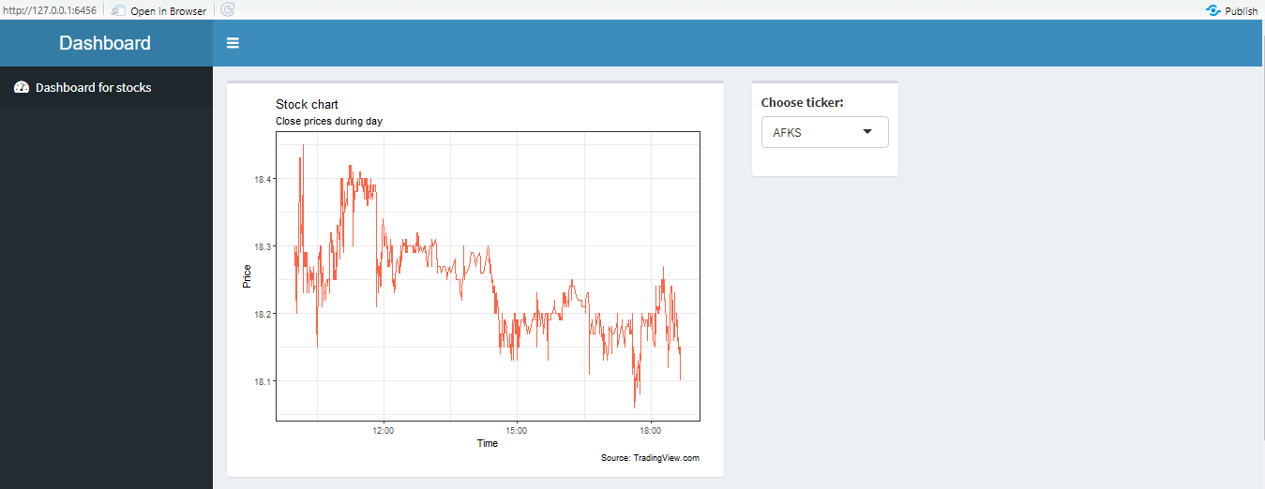

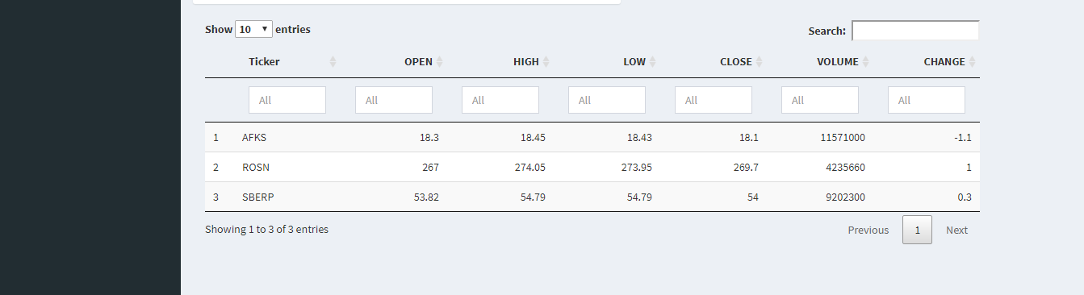

# Реализация инструмента анализа в Python

**1. Установка на компьютер Python**

Для использования информационного решения необходимо установить Python на личный компьютер. С этой целью посещаем сайт официального дистрибьютора <https://www.anaconda.com/distribution/>, находим крайнюю доступную версию в соответствии с операционной системой установленной на компьютере. Загружаем Анаконду. Затем необходимо зайти в программу Anaconda-Navigator и активировать Jupiter Notebook. После запуска Jupyter мы попадаем в папку, где находится .csv файл. Заметим, что дополнительные библиотеки не требуются к установке.

**2. Запуск скрипта**

Загружаем Базу данных (TradeLog) в Jupiter Notebook. После импортирования скрипта, начинаем поэтапно его исполнять. Подходя к каждому блоку, нажимаем на кнопку Run в верхней панели Jupiter.

**3. Реализация кода**

В первую очередь производим анализ всей базы данных. Для этого создаем следующие аналитические показатели:

Open

Close

High

Low

Volume

Change

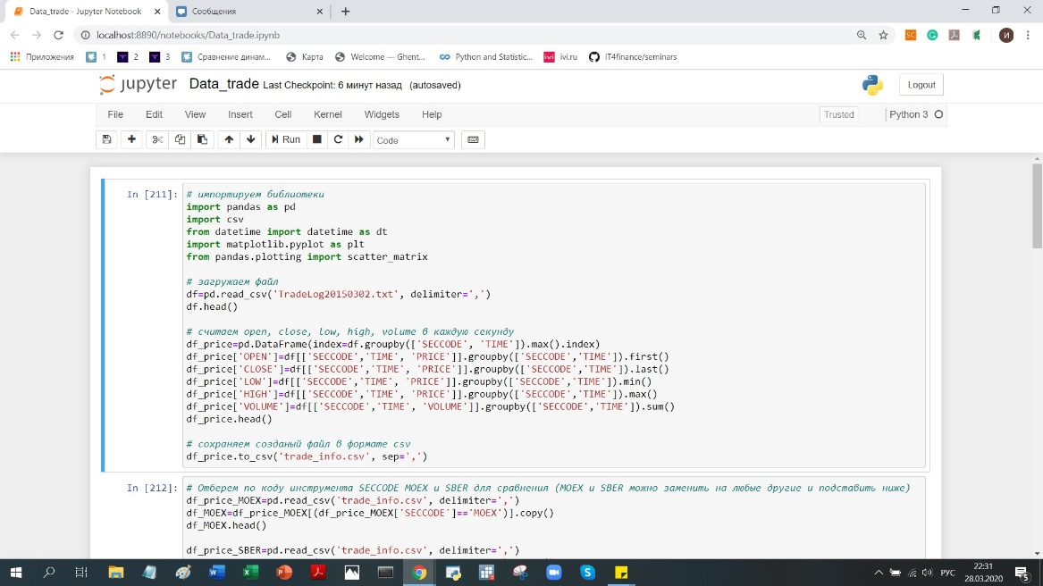

Затем этот аналитический материал сохраняется.

В нашей работе выбрано две бумаги – MOEX и SBER. Однако можно выбрать любые две акции, заменив последовательно в коде программы их код на необходимый.

Также для данных двух бумаг мы проводим вычисления и выводим аналитику по ним.

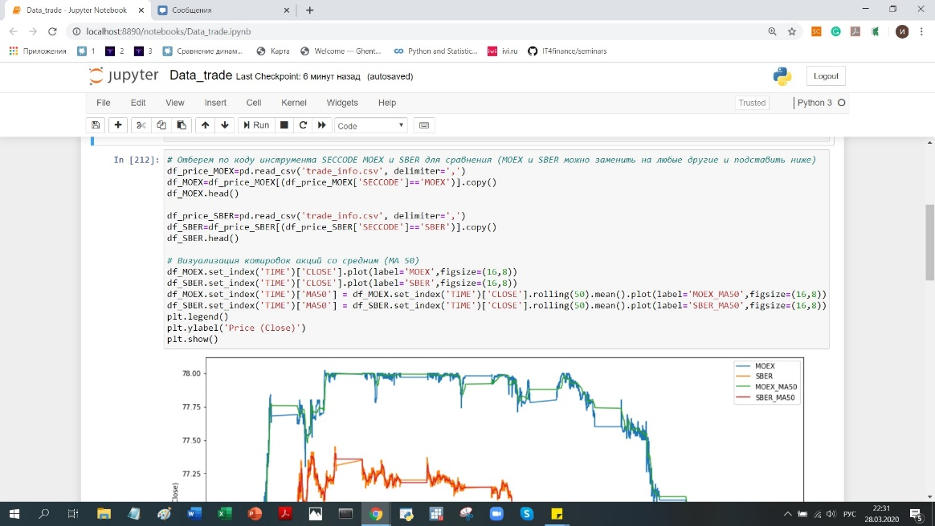

Заметим, что среднее значения также можно поменять, изменив соответствующую команду в коде.

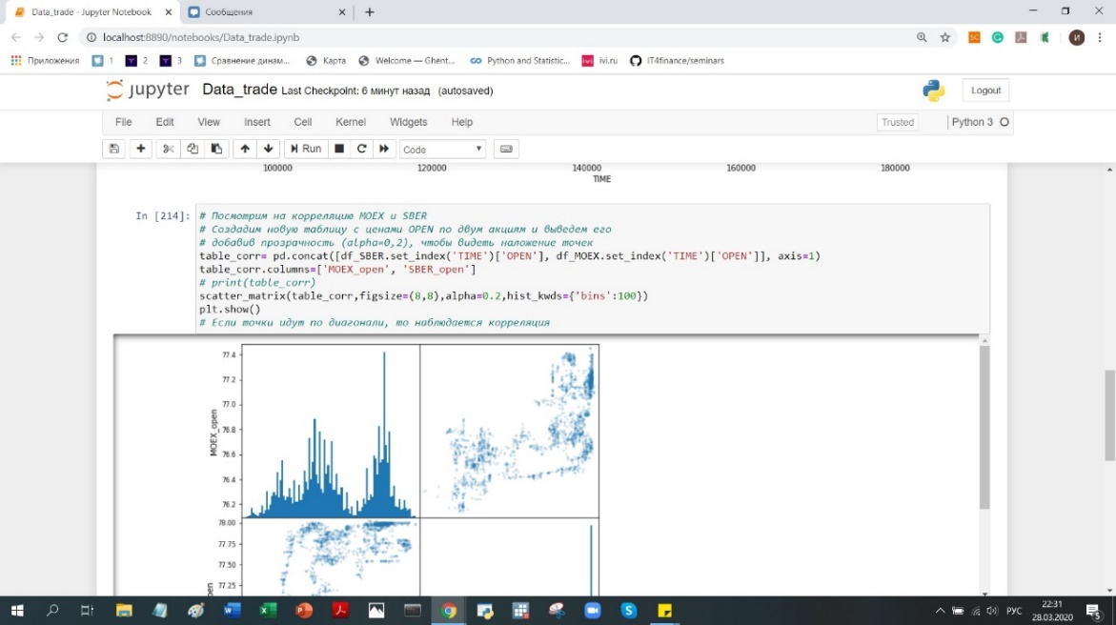

# Реализация инструмента анализа в R

1. **Установка R**

Cначала скачайте сам R по ссылке <https://cran.r-project.org/bin/windows/base/>, затем RStudioпо ссылке <https://rstudio.com/products/rstudio/download/>.

Откройте RStudio. Перед вами 4 окна.

Левое верхнее – консоль-черновик для написания кода и комментариев при необходимости (если вы хотите написать их, ставьте знак # перед началом фразы).

Левое нижнее – консоль для отображения результата кода.

Правое верхнее отображает заданные элементы (переменные, вектора, дата фреймы и т.д.).

Правое нижнее показывает во вкладке Files основной директорий, откуда R по умолчанию загружает файлы. Во вкладке Packages отображаются дефолтные и установленные пакеты. Именно в этом окне будут отображаться графики, а также помощь по различным командам, функциям, пакетам и т.д во вкладках Plotsи Help соответственно.

1. **Пошаговое исполнение скрипта в R**

Ранее с помощью Python вы получили файл под названием ‘Trade2’ в формате csv. Теперь для исполнения кода в R необходимы этот файл с данными (Trade2.csv) и код (ProjectIT 2020.R).

1. Откройте файл ProjectIT 2020.R (черезRStudio)
2. Впишите в кавычках Ваш путь к Trade2.csv в строчке 2:

setwd("C:/Users/1/Downloads") #specify the path to the Trade2.csv file in quotation marks

1. Выделите весь код и нажмите ctrl+enter